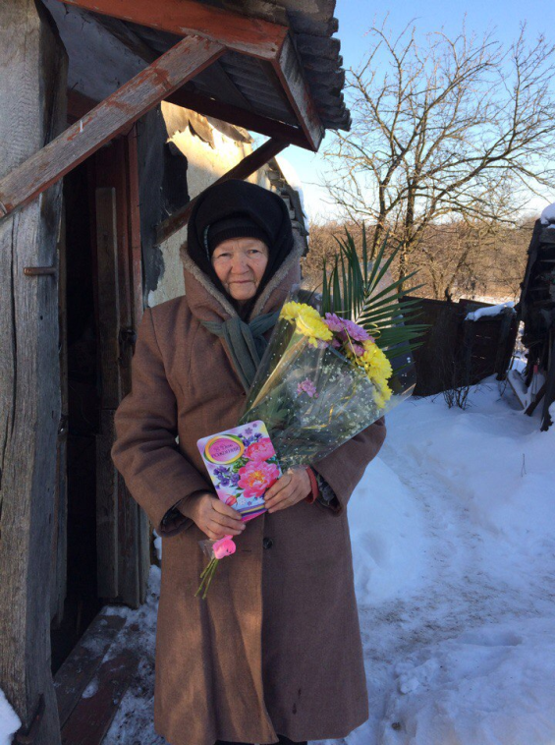
29 января 2017г. отметила свое 80-летие
Мария Петровна Бойко –
получатель социальных услуг отделения социального обслуживания на дому МБУСОССЗН «Комплексный центр социального обслуживания населения»
Грайворонского района.

Про таких, как Мария Петровна говорят: «Человек с добрым сердцем и открытой душой».
Она перенесла много трудностей на своем жизненном пути, но всегда оставалась жизнерадостной, доброжелательной и общительной.
Сейчас пенсионерку обслуживает социальный работник
Мария Михайловна Арбузова, которая помогает ей выполнять всю
домашнюю работу. Мария Петровна отзывается о социальном работнике
как о добросовестном и трудолюбивом работнике,
за 10 лет сотрудничества между ними сложились добрые,
доверительные отношения.
Поздравляем Марию Петровну с Юбилеем!
Желаем ей здоровья, благополучия и душевного спокойствия!

